ResolveFlow 售后工单截图演示
用一组真实页面截图，展示售后诉求如何经过规则核验、人工审批和后台执行，并通过台账避免重复模拟退款。面向项目展示与面试讲解，无需录制视频。
主线按图 1 至图 8 顺序讲解，建议约 2 分 40 秒。图 9 为可选拒绝分支对照。时长为脚本预算，未进行真人计时。

演示数据与结果
合成订单 | 订单事实 | 实测处理结果
RF-1001 | 299 元 · 签收 3 天 · 未使用 | 首次 refunded；再次 already_refunded
RF-1004 | 159 元 · 签收 3 天 · 已使用 | awaiting_approval → 批准后 refunded
RF-1002 | 129 元 · 签收 12 天 · 已使用 | auto_rejected；无退款记录
最终 4 条工单、5 次执行尝试、1 条审批、2 条模拟退款，共 458 元。每条工单模型调用均为 0。RF-1003 未用于本轮演示。

如何阅读截图
每页包含截图、可直接讲述的解说，以及复现操作和核对点。Word 为便于阅读裁去部分导航与空白，完整原始截图保存在同目录 screenshots，页面内容未重绘或改写。
截图环境为独立项目 resolveflow-qa-demo-step42，端口 8026，运行 3.9 已测镜像。代码基线 526e166；页面上的“规则演示”表明当前没有调用该模型。
复现步骤见 REPLAY.md；工单与台账证据见仓库 validation/step-4.2-2026-09-23。主环境端口 8003 不参与本次演示。

01 运营提交售后诉求
00:00–00:20 · 运营角色
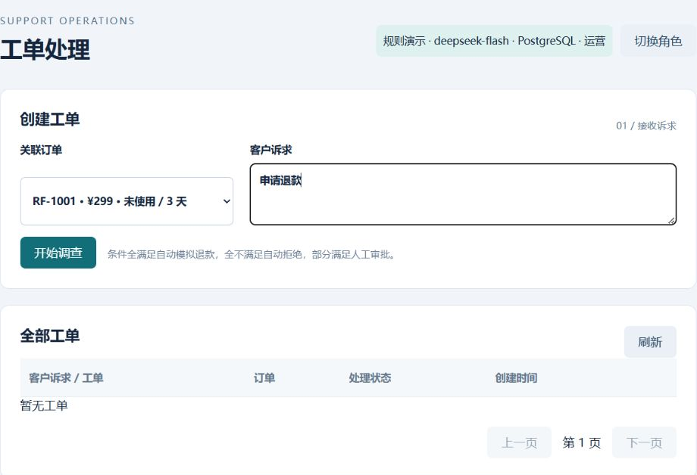
图 1 运营提交售后诉求 · 本地独立 demo 实拍
讲解 这是 ResolveFlow 售后工单工作台。本次使用合成订单和模拟退款，不调用付费模型。运营选择订单并提交诉求，后台 Worker 继续调查和处理，页面负责展示进度。
操作 在全新 demo 库登录运营，选择 RF-1001，输入“申请退款”，点击“开始调查”。
核对 截图为提交前的真实页面。订单金额 299 元、签收 3 天、未使用；后续处理依据来自订单事实与政策。
关联工单 c573f0e2-4b35-43fd-aab4-d73582563a62

02 规则核验后自动处理
00:20–00:40 · 运营角色
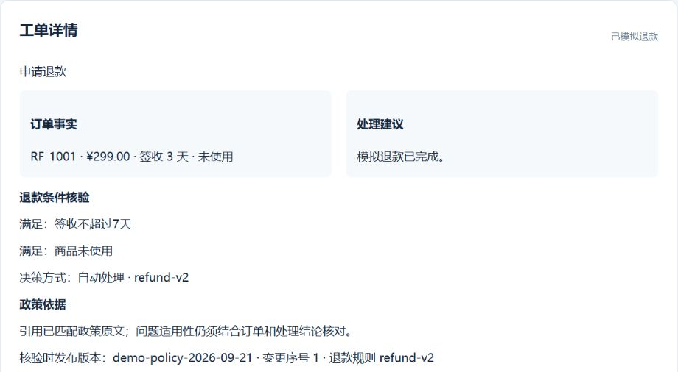
图 2 规则核验后自动处理 · 本地独立 demo 实拍
讲解 第一笔订单满足七天内且未使用两项条件，系统完成模拟退款。页面列出订单事实、规则版本和引用核验结果。引用匹配原文可以追溯来源，但不等于已经证明所有回答的语义正确。
操作 等待工单完成，点击“查看”，滚动至工单详情。
核对 RF-1001 为 refunded；模拟台账新增 29900 分。两项条件都满足，使用 refund-v2。
关联工单 c573f0e2-4b35-43fd-aab4-d73582563a62

03 例外订单等待人工审批
00:40–01:00 · 运营角色
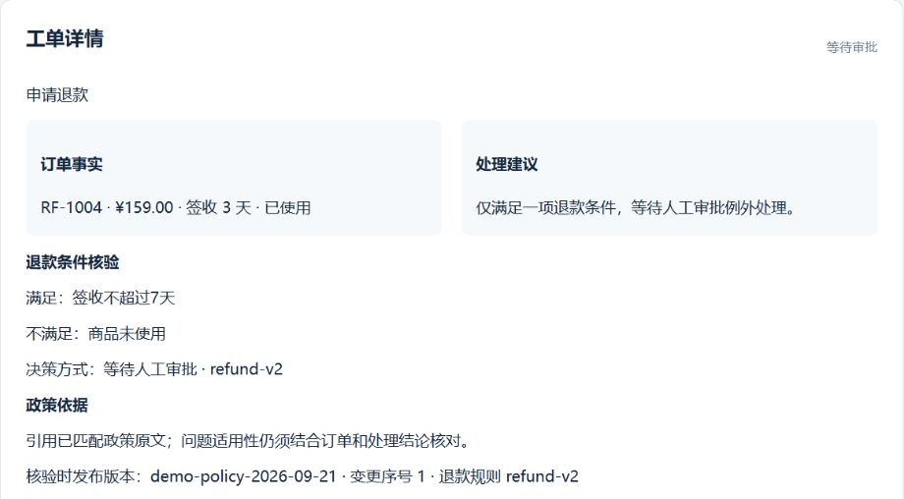
图 3 例外订单等待人工审批 · 本地独立 demo 实拍
讲解 第二笔订单虽然只签收三天，但商品已经使用，仅满足一项条件，因此停在人工审批。运营不能直接批准，系统保留原工单状态，等待有审批权限的角色作出决定。
操作 运营选择 RF-1004，输入“申请退款”并提交，等待“等待审批”。
核对 审批前只有 RF-1001 的一条退款，没有 RF-1004 退款，也没有审批记录。
关联工单 ee1dbcc6-58ca-423c-9412-4159244075c1

04 审批员填写理由并决定
01:00–01:25 · 审批角色
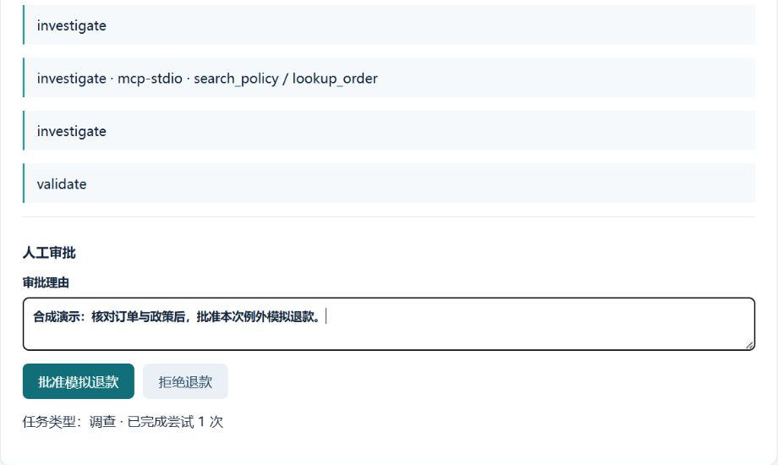
图 4 审批员填写理由并决定 · 本地独立 demo 实拍
讲解 切换审批角色后，审批员查看调查记录并填写理由。点击批准时，系统先保存决定，再让后台继续处理。这次演示批准的是合成订单的例外模拟退款，没有真实支付动作。
操作 切换角色，登录审批；打开 RF-1004 原工单，填写理由后点击“批准模拟退款”。
核对 截图保留提交前的审批理由、批准和拒绝按钮。后端记录的 actor 为 reviewer。
关联工单 ee1dbcc6-58ca-423c-9412-4159244075c1

05 原工单恢复并保留审批记录
01:25–01:45 · 审批角色
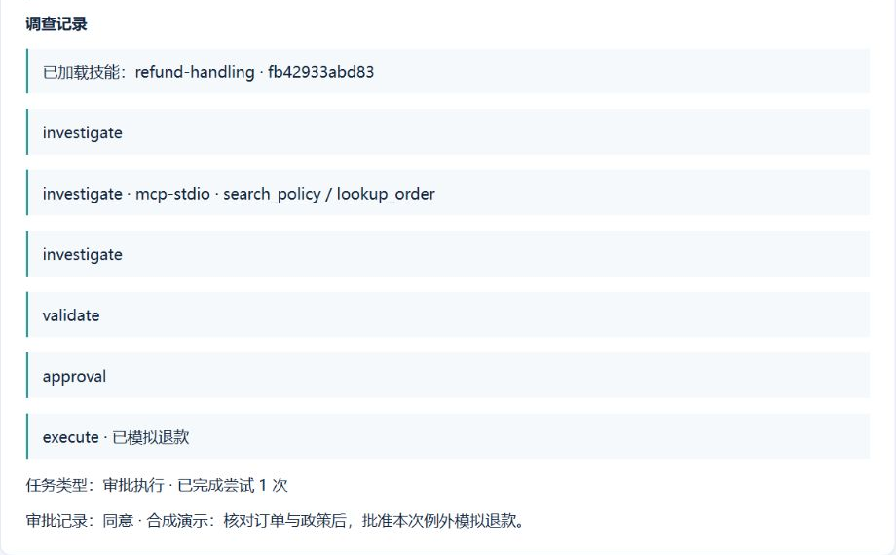
图 5 原工单恢复并保留审批记录 · 本地独立 demo 实拍
讲解 审批完成后，继续的是同一个工单。页面新增 approval 和 execute 记录，并显示审批理由。后台证据确认工单 ID 没有改变，checkpoint 继续增加，最终只新增一条一百五十九元的模拟退款。
操作 等待同一工单变为“已模拟退款”，滚动到调查与审批记录。
核对 同一 run_id 从 awaiting_approval 变为 refunded，checkpoint 从 4 条增至 6 条。此次没有注入故障。
关联工单 ee1dbcc6-58ca-423c-9412-4159244075c1

06 重复申请不会重复记账
01:45–02:05 · 运营角色
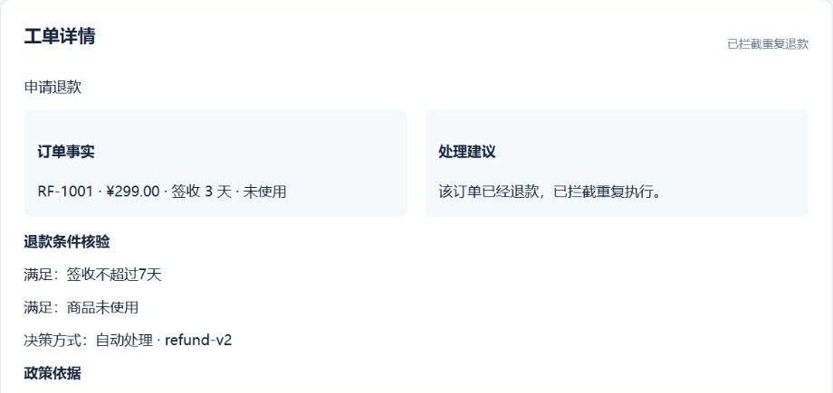
图 6 重复申请不会重复记账 · 本地独立 demo 实拍
讲解 再为第一笔订单提交退款，系统显示已拦截重复退款。虽然出现了一条新工单，原退款台账的金额、所属工单和创建时间都保持不变，订单仍只有一条退款记录。
操作 切回运营，再次为 RF-1001 提交“申请退款”。
核对 新工单为 already_refunded。最终仍只有两条模拟退款，总额 45800 分。
关联工单 7316aaa1-5e99-4e0c-9986-6b79f7595e68

07 政策检索展示原文与来源
02:05–02:25 · 管理员角色
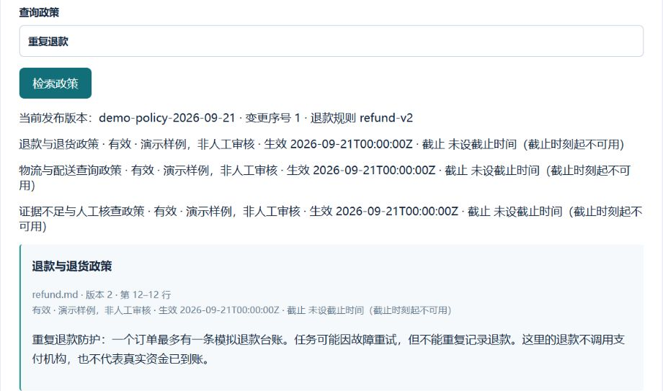
图 7 政策检索展示原文与来源 · 本地独立 demo 实拍
讲解 政策知识库可以检索原文并展示文件、版本和行号。这里搜索重复退款，返回对应政策片段。这个入口不查询订单、不执行退款，也不是已经验收的通用政策问答生成器。
操作 在政策知识库输入“重复退款”，点击“检索政策”。本图在管理员会话采集，运营与审批也可检索。
核对 首条命中 refund.md 第 12 行，版本 2；发布版本为 demo-policy-2026-09-21，明确标为演示样例、非人工审核。

08 管理员查看后台运行情况
02:25–02:40 · 管理员角色
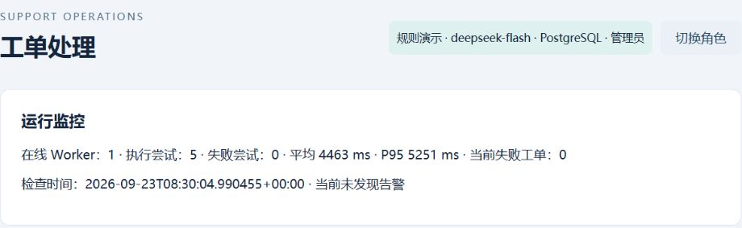
图 8 管理员查看后台运行情况 · 本地独立 demo 实拍
讲解 管理员可以查看 Worker、执行尝试和告警状态。本轮四条工单有五次执行尝试，零失败，Worker 在线。这里展示的是当前运行状态，故障恢复能力另有专项验收证据。
操作 切换管理员角色，查看页面顶部“运行监控”。该截图在四条工单均结束后采集。
核对 在线 Worker 1、执行尝试 5、失败尝试 0，当前未发现告警；次数包含一次审批恢复，不代表五条工单。

展示范围
本轮没有故障注入。监控中的毫秒数来自少量合成样例，不是生产性能承诺；当前未发现告警也不代表任何时刻都不会发生故障。

09 补充对照 两项条件不满足
可选补充 不计入主线 · 运营角色
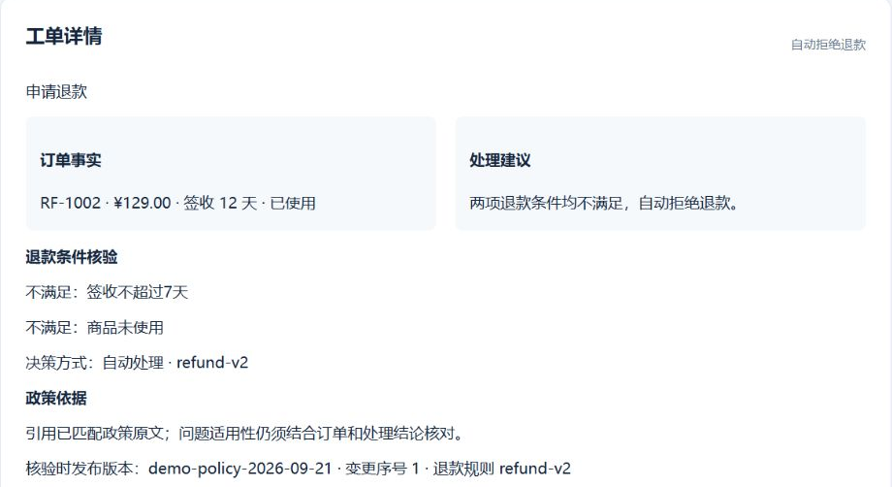
图 9 补充对照 两项条件不满足 · 本地独立 demo 实拍
讲解 对照订单签收十二天且已使用，两项退款条件都不满足，因此系统自动拒绝。拒绝是规则处理结果，不是 Worker 执行失败，也不会新增退款台账。
操作 运营选择 RF-1002，提交“申请退款”，查看结果。实际采集顺序为重复退款之后、管理员监控之前。
核对 RF-1002 为 auto_rejected，没有该订单退款记录。RF-1003 本轮未使用。
关联工单 2690faca-b33d-4c8e-8db2-d08c2923720e

能力边界与证据入口
本轮使用 demo 规则模式与 BM25。页眉虽显示模型配置名 deepseek-flash，但四条工单的模型调用和输入输出 token 均为 0；没有真实退款。
截图展示正常流程和当前监控，未在本步注入崩溃、断库或超时。此类恢复证据见第三阶段报告，不能从截图推出任意故障均能自愈。
引用匹配不等于通用语义支持性已验证；人工标签复核仍待完成。reranker 经过实验未启用。文本 PDF 支持维护命令导入，不含网页上传或 OCR；本图展示 Markdown 政策，未重新演示 PDF。
共享角色授权码不是个人账号或租户隔离。本机主环境仍为 step36；截图来自独立的新版本 demo，不能当作主环境已升级或生产上线。

证据如何对应截图
before-approval.json 保存待审批时两条工单、一条退款、零审批；after-approval.json 保存原工单恢复及审批；final-demo.json 保存四条工单的最终状态、两条退款和零模型调用。verification.json 核对前后记录、文件哈希、主环境及环境停机状态。
故障与期限的历史专项证据在 validation/step-3.7-2026-09-23、step-3.8-2026-09-23 和 step-3.9-2026-09-23。成功 CI 35832707932 对应代码 526e166，不代表本次新材料已有独立 CI。

再次演示
只阅读本文件即可展示。需要重新操作时，按 REPLAY.md 选择全新项目名与空闲端口；不要清空旧数据库来重置退款，不要将演示导向主环境。结束后只停止演示服务，保留卷和记录。

